Шпаргалка к Платформе Сферум
- Пройдите по ссылке вебинара
https://web.vk.me/call/join/1JGrKmWYk9aR6UIwVGD5gVxuCc9gaOwWSSVIfYdl3YY
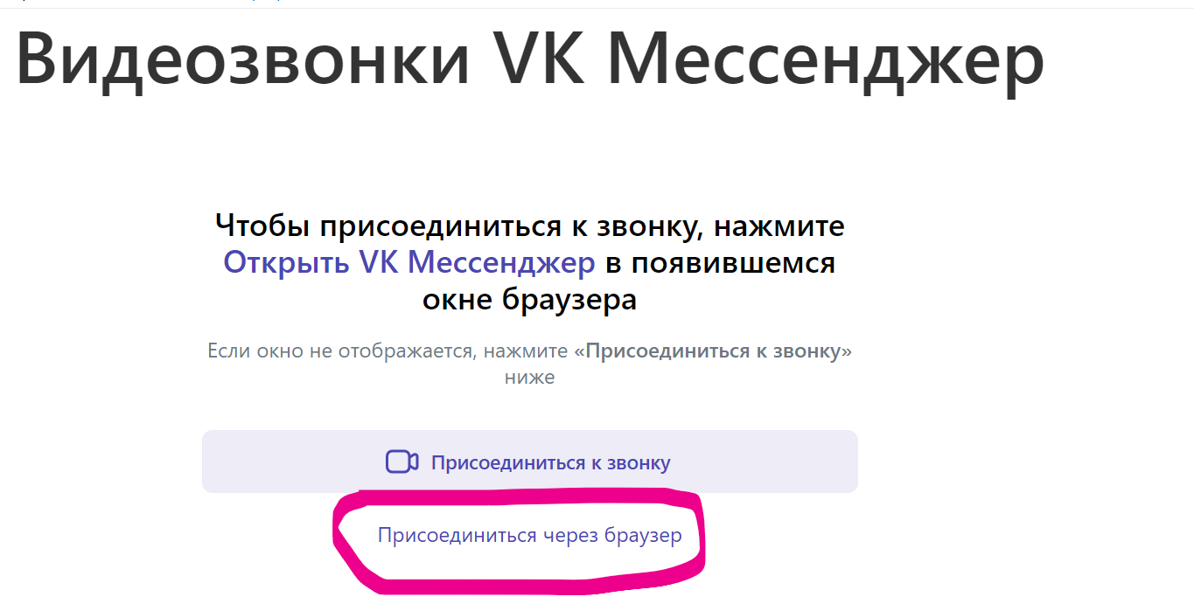
- Возможно, Вам будет легче, если присоединитесь через браузер.
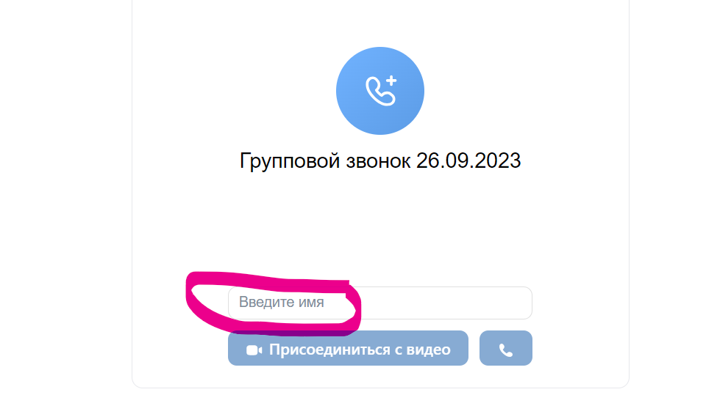
- Ведите просто Имя (Анна, Виталий и т.п….)… если вводить иное, кнопки ниже будут оставаться недоступными, поэтому вводится только имя.
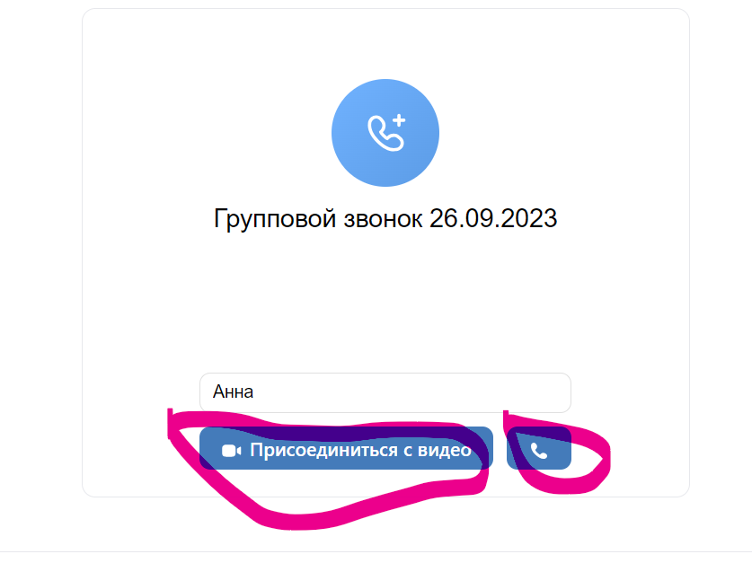
- Нажмите или «присоединиться с видео» или просто нажмите трубочку ( только аудио)
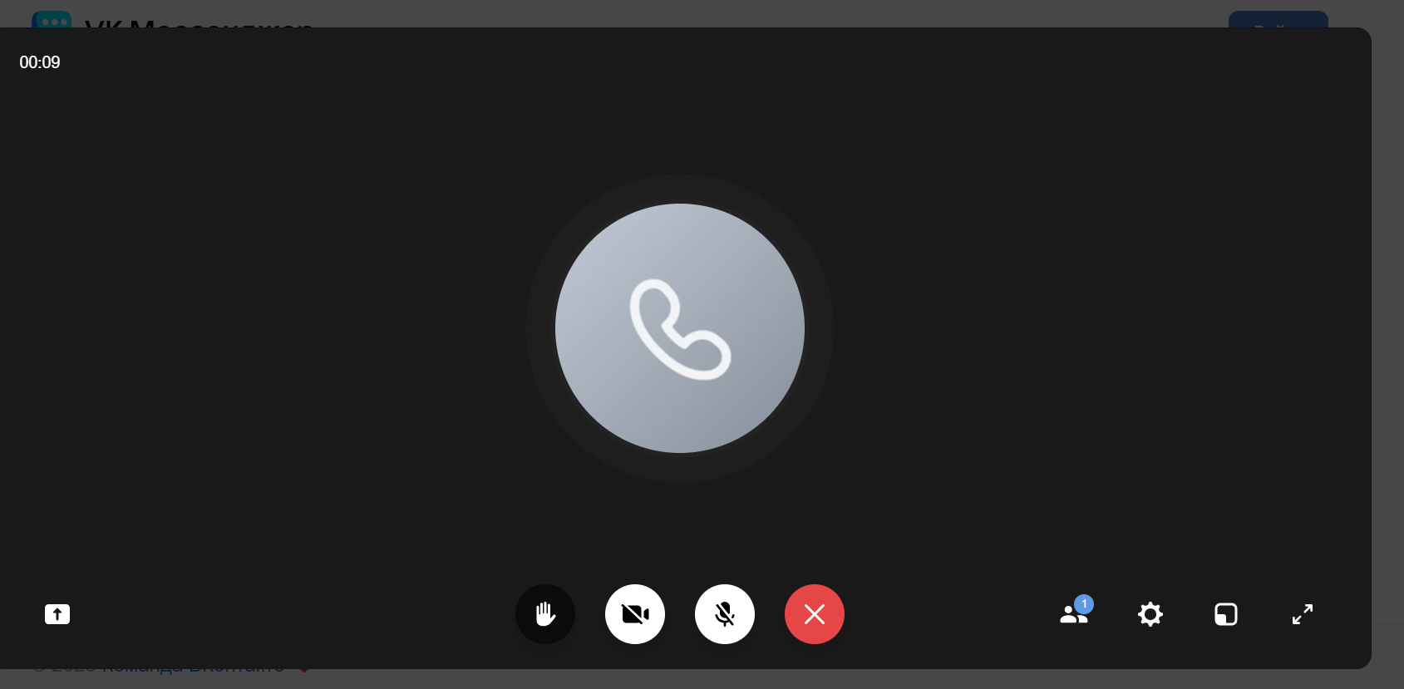
- Откроется такое окошко с количеством участников…
Удачи! Ждем Вас на вебинаре.

